FSA plant Beendigung der Saison zum 30. Juni 2020 mit Abbruch
Am Donnerstag, den 14.05.2020, fand eine weitere Vorstandssitzung des Fußballverbandes Sachsen-Anhalt e.V. (FSA) statt. In dieser Videokonferenz bewertete das Präsidium und der Vorstand des FSA das Ergebnis der Befragung aller Vereine auf Landes- und Kreisebene hinsichtlich einer Beendigung der Saison 2019/2020 zum 30.06.20 oder einer Fortführung ab Herbst.
Das Ergebnis der Umfrage war eindeutig. Die Mehrheit der Vereine (83 Prozent) befürworten eine Beendigung der Saison 2019/2020 zum 30.06.2020, 17 Prozent sprachen sich für eine Fortsetzung der Saison im Herbst aus.
Der schon letzte Woche angekündigte außerordentliche Verbandstag findet am 12.06.2020 statt. Es ist aus heutiger Sicht unwahrscheinlich, dass die Mitgliederversammlung als Präsenzveranstaltung stattfinden kann. Dies ist auch abhängig von der jeweils aktuellen behördlichen Verfügungslage. Der Schutz der Gesundheit unserer Delegierten und weiteren Teilnehmer hat an dieser Stelle jedoch oberste Priorität. 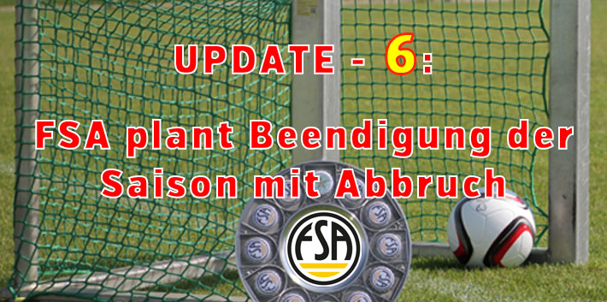
Vorbehaltlich der Abstimmung durch die Delegierten zum außerordentlichen Verbandstag am 12.06.20 hat das Präsidium und der Vorstand beschlossen, die Saison 2019/2020 zum 30.06.2020 zu beenden. Zudem hat man sich über weitere Details verständigt. Die Beendigung soll mittels eines Abbruches der Saison auf Grundlage der Tabellenstände vom 12.03.2020 erfolgen. Hier ein Auszug aus den beschlossenen 10 Punkten:
- Die angesetzten Meisterschaftsspiele werden abgesetzt. Bis zum 30.06.2020 finden keine weiteren Meisterschaftsspiele statt.
- Die Auf- und Abstiegsregelungen 2019/2020 werden außer Kraft gesetzt.
- Aufsteiger werden unter Anwendung einer Quotientenregelung (erzielte Punkte geteilt durch Zahl der ausgetragenen Spiele) auf Grundlage der Tabellenstände vom 12.03.2020 (Aussetzung Spielbetrieb) ermittelt.
- Absteiger werden in der Saison in den einzelnen Spielklassen nicht ermittelt. Ausnahme bilden hierbei die Mannschaften, die bereits vor dem 12.03.2020 vom Spielbetrieb ihrer Spielklasse zurückgezogen worden sind.
- Pokalwettbewerbe der Saison 2019/2020 sollen, soweit möglich und unter Beachtung der behördlichen Verfügungen, in allen Alters- und Spielklassen zu Ende geführt werden. Gegebenenfalls auch nach dem 30. Juni 2020 und -wenn möglich- bis zum 30.09.20.
Das Präsidium und der Vorstand des Fußballverbandes Sachsen-Anhalt betonen dabei, dass sämtliche Entscheidungen im Sinne des Fußballverbandes Sachsen-Anhalts sowie ohne Druck seitens des Deutschen Fußball-Bundes (DFB) oder des Nordostdeutschen Fußballverbandes (NOFV) erfolgte und frei im Sinne der Vereine, Verbände und Mitglieder/innen getroffen worden sind und auch zukünftig getroffen werden.

